浙江广厦建设职业技术大学
篮球场、网球场改建工程

招
标
文
件

项目编号：ZJGS2020-C014

招标人：浙江广厦建设职业技术大学
2020年7月13日
第一章 综合说明
一、招标公告
根据《采购法》以及《浙江广厦建设职业技术大学招投标管理办法》等有关规定，浙江广厦建设职业技术大学（简称广厦大学）对篮球场、网球场改建工程进行公开招标。
（一）项目编号:ZJGS2020-C014
（二）采购项目：篮球场、网球场改建工程
序号 | 项目 | 具体名称及要求 | 单位 | 标段
1 | 塑胶网球场、排球场、气排球场 | 详见技术指标要求 | 项 | 标1
2 | 塑胶篮球场 | 详见技术指标要求 | 项 | 标2
注：投标单位可参加标1或标2项目的投标，也可以同时参加2个标段的投标。
（三）采购方式: 公开招标
（四）投标人应具备的资格要求：
1. 凡国内具有独立法人资格和独立承担民事责任能力，其企业法人营业执照中注明的经营范围具有本次招标内容或部分内容的，有相当的技术力量、经济实力和良好信誉，具有较强的售后服务能力的商（厂）家，均可参加投标。
2.本项目不接受联合体投标。
（五）报名及发售标书时间：2020年 7 月 15 日至 7月 17 日 17：00止（上午8：30-11：00，下午14：00-17：00）。
报名地点：东阳市广福东街1号，广厦大学综合楼207室。
（六）资格审查资料（投标人可以选择在报名时或在投标截止时间前提交）：
1.经有关部门年检通过的企业法人营业执照副本原件及复印件；
2.企业资质证书、安全生产许可证等原件及复印件；
3.法定代表人授权委托书及经办人身份证及复印件；
4.类似业绩证明的原件及复印件。
以上复印件均需加盖单位公章。

（七）投标保证金：投标人应于 2020 年 7 月 23 日 9：00 时前将投标保证金人民币 伍万 元整交纳至广厦大学财务室。（开户单位：浙江广厦建设职业技术大学 开户银行：工行东阳市支行 帐号：1208040009049058362 支付方式:银行汇票、电汇、转帐支票、现金支票或现金）。

（八）开标时间： 2020 年 7 月 23 日 9：00时。

（九）开标地点：学院内综合楼开标室603室。

（十）因新冠肺炎疫情防控需要，参加投标人员，须持浙江省健康绿码，经学院门卫扫码登记，测量体温后进入校园，开标期间须带口罩。

（十一）参加投标的服务商若对招标文件有质疑的，请在2020年 7 月 20 日下午 15 时前与我学院联系，如在规定时间内未收到任何质疑，则视为各投标单位均对此无异议。

联系人：卢海峰 王园 联系电话：0579-86668828
浙江广厦建设职业技术大学
2020年7月13日

第二章 投标须知

一、投标文件的编写

（一）总体要求
1．投标人应仔细阅读招标文件的所有内容，按本文件的要求提供投标文件，并保证所提供的全部资料的真实性，以使其投标文件对本招标文件作出实质性响应，否则，其投标文件可能导致废标处理。
2．投标文件及投标人与采购有关的来往通知，函件和文件均应使用中文。
3．投标人应按本文件中提供的文件格式、内容和要求制作投标文件。投标文件应装订成册。
4．投标人提交投标文件，即视为认同本招标文件有关规定和要求，包括采购内容及要求等。

（二）投标文件的签署和密封

（1）投标文件需打印或用不褪色的墨水填写。投标文件的装订应按顺序装订。

（2）所有投标文件均须由投标单位盖章，并由法定代表人或法定代表人的授权委托人签署并加盖单位公章，投标单位应写全称。

（3）投标文件应按以下方法装袋密封标记：《资格审查文件》、《报价文件》、《样品及厂家资料》分别单独密封包装，密封包装袋内装《资格审查文件》、《报价文件》正本各壹份和副本各肆份；《样品及厂家资料》壹份。包装袋封面上应标明“项目编号、项目名称、资格审查文件、或报价文件、投标单位名称于 2020 年 7 月 23 日 9 时 00 分前不准启封”等，并在各封口处骑缝加盖法人章（公章）。

（4）谈判响应文件的补充和修改

谈判响应方在谈判截止时间前，可以对所递交的谈判响应文件进行补充、修改或者撤回，并书面通知谈判方。补充、修改的内容应当按投标文件要求签署、盖章，并作为投标文件的组成部分。

（5）谈判响应文件不得涂改和增删，由于字迹模糊或表达不清引起的后果由投标方负责。
（三）投标文件内容
1．资格证明文件内容（所涉及资格证明的材料原件均需带至开标现场备查，允许提供公证件）：
（1）企业法人营业执照副本原件及复印件；
（2）法定代表人授权委托书及经办人身份证及复印件；
（3）类似业绩证明的原件及复印件。
以上复印件均需加盖单位公章
2．报价文件内容:
（1）投标函（格式二）
（2）法定代表人授权书（格式三）
（3）报价清单（格式四）
（4）承担过同类工程的业绩情况（汇总表、合同复印件等）
（5）投标人认为有必要提供的其它文件。
（6）技术支持及服务承诺表（格式五）。
（7）售后服务网点。如有子公司、分公司或办事处为本项目提供售后服务的，提供该机构的工商登记证书复印件。
3．发生以下情况投标保证金将不予退还：
（1）开标后投标人在投标有效期内撤回投标的；
（2）中标人未能按本须知规定交纳履约保证金的；
（3）中标人未能按本须知规定签订合同的；
（4）投标人相互串通投标的;
（5）投标人拒绝按照本须知的规定修正投标报价的;
（6）其他违反政府采购法律法规规定行为的。

（四）投标有效期
▲投标文件从投标文件递交截止之日起，有效期为60天；
二、投标文件的递交

（一）递交投标文件截止期
递交投标文件截止时间前，将投标文件递交至学院内，逾期不予接收。递交投标文件时还需递交法人授权委托书一份及被授权人身份证原件。
（二）无效的投标文件
发生下列情况之一的投标文件被视为无效：
1．开标截止时间以后送达的投标文件；
2．由于包装不妥或未按规定要求包装，在送交途中严重破损或失散的投标文件；
3．以电讯形式投标的投标文件；
4．与招标文件有重大偏离的投标文件；
5．未按规定交纳投标保证金；
6．出现影响采购公正的违法违规行为；
7．资格证明文件不全，致使无法确认投标人的投标资格的；
8. 投标文件无法区分正、副本的；
9．超出经营范围投标的；
10．投标人的报价明显高于其市场报价或低于成本价的，该供应商不能合理说明原因并提供证明材料的。
11．其他违反政府采购法律法规规定行为的。
三、开标

（一）开标
1．招标人在规定的日期、时间和地点组织招标会。
2．招标人按资格证明文件、商务文件的顺序当众检验、拆封，先评审资格证明文件，若资信不具备资格，即终止其参与投标资格，其商务文件不拆封。
（二）谈判原则：学院评标专家组对符合采购需求的单位，针对综合报价、工期、满足功能需求条件、质量和服务等进行二次谈判，综合评分确定中标人（中标人可以中标一个标段，也可同时中标两个标段）。
（三）在开标期间，招标人可要求投标人对其投标文件进行澄清，有关澄清的要求和答复均记入“招标谈判纪要”。
四、授予合同
（一）开标结果：评标委员会完成评定后，向招标人提交经各评标委员会成员签字的评定结果报告，并按评定办法推荐中标候选人。
（二）中标通知和合同授予
1.中标通知书：评定结果经公示3个工作日无异议后，招标人将以书面形式发出《中标通知书》。《中标通知书》一经发出即发生法律效力。招标人无义务向未中标投标人解释落选原因，不退回投标文件。《中标通知书》将作为签订合同的依据。
2.履约保证金：中标人的投标保证金转为履约保证金，凭收据退还投标保证金。项目验收合格后退还履约保证金。
3．签订合同：中标人按《中标通知书》指定的时间、地点与甲方直接签订合同。在有合理证据证明投标人在投标过程中承诺的内容不能实质响应的，招标人有权拒签合同。
4．招标文件、澄清文件、投标文件等，均为签订合同的依据。中标人接到中标通知书后在规定的时间内与采购人签定合同，并交招标人审核备案。
（三）联系方式：所有与招标有关的函电请按下面联系
通讯地址：东阳市广福东街1号综合楼二楼 邮编：322100
联系人： 卢海峰

第三章 采购内容及技术指标要求
一、技术指标要求

（一）、项目概况
浙江广厦建设职业技术大学塑胶球场改建工程；现有4片室外篮球场、2片网球场、2片排球场和2片气排球场,原场地为老式混凝土面层球场，经10余年使用，表面老化严重，防滑性能、减震性能、抗冲击力以及对运动人员保护等方面已经不符合现代运动场地要求，为更好地体现以生为本的教学理念，将原混凝土球场（4片篮球场、2片网球场、2片排球场和2片气排球场）改造为有良好的缓冲性和延展性、粘接力强、抗老化性优秀、不易产生气泡等问题的多功能运动性环保型硅PU球场。
（二）、球场应用需求
1、每个硅PU篮球场地面平整，在原混凝土上重新铺设细粒式沥青混凝土面层~厚度5(cm)；
2、4片篮球场、2片网球场、2片排球场和2片气排球场，应满足专业球场需要，亮度足，不刺眼。
3、围网：围网柱3mm厚PN76钢管。围网横管2.5mm厚PN60钢管，2.3丝径3.6包塑，网孔50mm*50mm镀锌管+抛丸+静电喷涂。（柱为原有并局部破损处修复更换，钢丝网割除原有全部旧网，重新安装）
4、为保证教学、竞赛等活动，提高教学效果，将4片篮球场改造为教学、竞赛专用篮球场，材料厚度为8mm硅PU, 4片篮球场、2片网球场、2片排球场和2片气排球场全部安装新灯光。
5、将2片网球场改造为阳光体育活动专用网球场，硅PU材料厚度为5mm，预埋网球柱。
6、 2片排球场和2片气排球场为排球训练场地，硅PU材料厚度为8毫米，预埋排球柱。
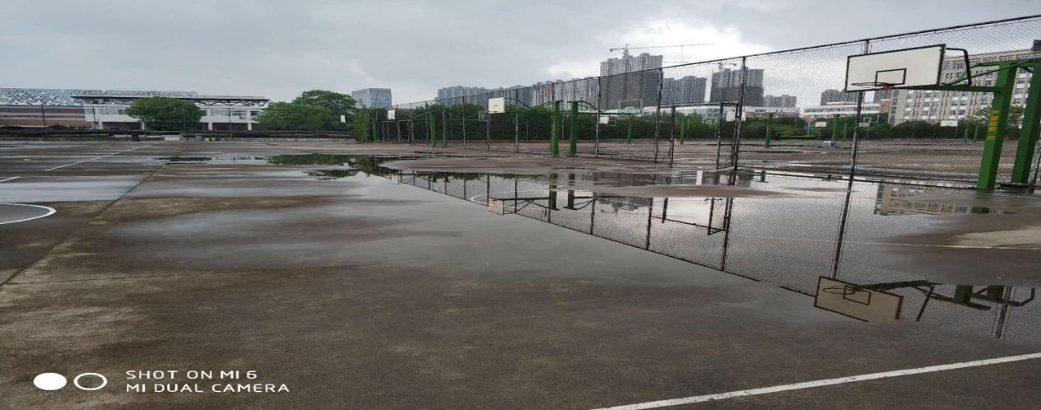图1 篮球场排球场现场示意图

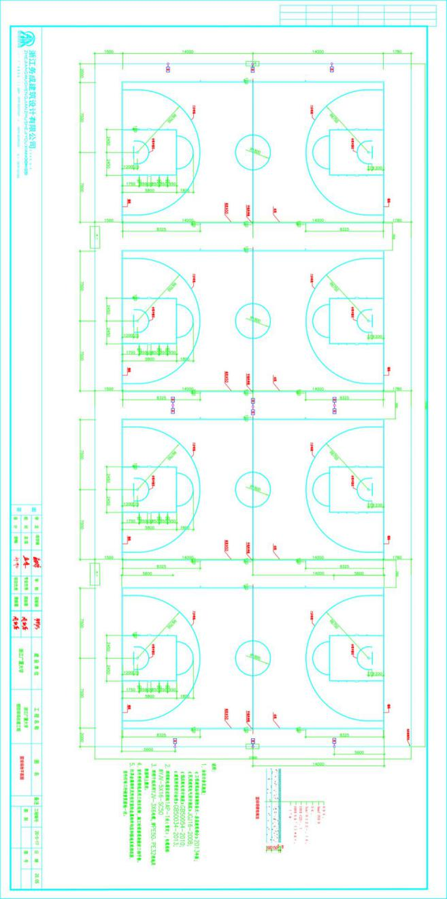
图2 篮球场平面示意图

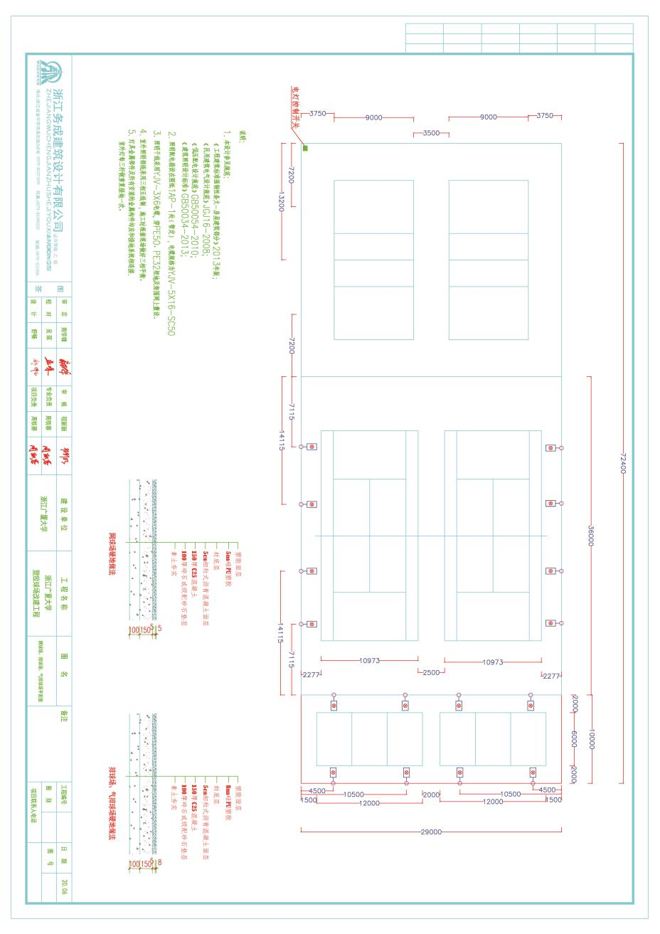
图3网球场、排球场及气排球场地平面示意图

- 采购清单：
塑胶网球场、排球场、气排球场清单（标1）
序号 | 项目名称 | 施工项目特征描述 | 计量单位 | 数量
1 | 透层、粘层 | 对水泥地面进行清理，去除已松动水泥块、灰尘等杂质；喷涂石油沥青粘层油，1KG/M2。 | m2 | 2100.00
2 | 细沥青混凝土层 | 50mm厚细粒式沥青砼，AC-10。 | m2 | 2100.00
3 | 硅pu球场 | 5mm厚硅PU球场塑胶面层（投标单位提供二个厂家的样品）。 | m2 | 1044.00
4 | 硅pu球场 | 8mm厚硅PU球场塑胶面层（投标单位提供二个厂家的样品）。 | m2 | 1056.00
5 | 围网 | 立柱局部破损处修复更换并刷漆，钢丝网局部修复并刷漆。 | m2 | 1014.00
6 | 网球柱、排球柱、气排球柱 | 预埋网球柱、排球柱、气排球柱各2副 | 副 | 6
7 | 常规照明灯 | 1m高灯杆（75镀锌管,和原围网立柱同规格），（围网立柱上加高），2盏300W LED灯（上海亚明）。 | 套 | 16
8 | 网球练习墙 | 含网球场训练墙高4m | 项 | 1

塑胶篮球场清单（标2）
序号 | 项目名称 | 施工项目特征描述 | 计量单位 | 数量
1 | 透层、粘层 | 对水泥地面进行清理，去除已松动水泥块、灰尘等杂质；喷涂石油沥青粘层油，1KG/M2。 | m2 | 2294.00
2 | 细沥青混凝土层 | 50mm厚细粒式沥青砼，AC-10。 | m2 | 2294.00
3 | 硅pu球场 | 8mm厚硅PU球场塑胶面层（投标单位提供二个厂家的样品）。 | m2 | 2294.00
4 | 围网 | 立柱局部破损处修复更换并刷漆，钢丝网局部修复并刷漆。 | m2 | 1045.00
5 | 固定篮球架基础改造、维修与养护 | 篮球架抬高处理，刷油漆翻新，重新安装（包括浇筑砼基础）。 | 付 | 4
6 | 常规照明灯 | 1m高灯杆（75镀锌管,和原围网立柱同规格），（围网立柱上加高），2盏300W LED灯（上海亚明）。 | 套 | 6
7 | 常规照明灯 | 6m高灯杆，φ140-φ60钢管厚3.0mm（锥型整体热镀锌），4盏300W LED灯（上海亚明），（含基础及预埋件等，具体详见图纸）。 | 套 | 3
1、项目特征及施工要求要求详见招标文件中“施工要求和技术规范”；
2、本报价表中所列单价指包含了人工费、材料费、机械费、管理费、利润、风险、规费、税金的全费用单价。
3、技术规范要求和实际的施工要求所产生的费用均应包括在报价中。上述要求凡招标人提供的工程量清单中未列入的，由投标人在相应的工程量清单项目的综合单价中考虑，招标人不单独列项支付。
4、本表中所列工程量根据图纸估算得出，供投标人参考，请各投标人结合现场踏勘情况自行计算，中标后总价包干，不调整。
（三）、改造后硅PU球场特性
按照国际性标准比赛场地要求，结合我校教学、竞赛等实际，通过改性硅弹性粒子等技术，实现硅PU材料直接在混凝土地面施工，且不会出现开裂和鼓泡现象，改造好的硅PU球场应充分体现其应有的如下特性：
专业性：硅PU弹性中涂材料拥有高回弹值，既能保护运动员的关节，减少韧带受伤危险，更能提高运动员跑动速度，提高竞技水平；硅PU球场特制的面层涂料韧中带硬，且有一定磨擦系数。它既能保证运动员起步迅速，移动轻松，更令运动员有脚踏实地的安全感觉。
耐用性强：拥有无可比拟的优越耐候性，不会因紫外线、臭氧、雨水及高低温气候等环境改变而褪色、粉化、发硬、发软等现象，并能长期保持其鲜艳的色彩；优越耐磨性好，即使在紫外线、臭氧、雨水及高温差等气候环境下也能长期保持鲜艳的色彩，不会褪色、粉化、发硬、发软，能保证外观结构特征恒久稳定不变；抗污性强面层，坚韧、密实，不易被鞋底或其它硬物刮花，可长期保持球场光洁如新，满足长期高频率使用的需要。
环保性：硅PU属单组份PU材料，水是固化剂，不含苯类、游离异氰脂类、醉类、醛类等有毒成份，在施工过程中不加入任何有毒或重金属成份物质；弹性层、加强层为单组份有机硅改性聚氨酯，吸水固化，产品各项指标均达到国家装修卫生标准，已取得环保证书。建成后须经有资质检测中心抽检检验合格，在使用和施工过程中，均不产生有毒有害物质，完全真正环保球场。
易清洁：由于硅PU含有有机硅成分，而有机硅具有不易粘污的特性，污渍不会渗入面层，不需特别的维护保养，按期用清水冲洗即可。
（四）、球场改造其他需求
1.硅PU球场材料翻新铺设工艺
细粒式沥青砼展5cm;
1.1摊铺前2-3小时铺洒一层粘层油,一次铺摊长度一般为50-120米,摊铺下一幅纵封重叠10cm。
1.2碾压:石油沥青砼碾压至不高于120℃, 碾压后不低于70℃,先用6-8t双轮压路机,压至沥青砼稳定后,再用15t重新碾压,碾压从路边向路中以25-35m/分的速度,每次重叠1/3轮宽碾压。人工找平,补料,使密实度达到2.35t/m3, 东西横向坡度为0.3~0.5%，平整度3米直尺测量,凹陷不超过3mm。
1.3试水：全场洒水测试场地平整，试水一小时后将地面凹陷超过3mm处用粉笔做记号。
1.4补平：用网球场专用沥青填充剂5#补平一道以5# 掺40-70目石英砂、水泥和水，填平场内凹陷处,减低积水现象，使球场地面达到标准要求：直尺测量3m内地面高差不超过3mm。干透约需24小时。
1.5底层：用网球场专用沥青填充剂5#全场涂刮一层以5#掺40-70目石英砂、水泥和水，充分搅拌后用进口橡胶刮耙刮涂,形成一层可紧密粘附在原球场地面上的涂层,为水性的100%丙烯酸涂料产品提供优质底层。干透约需24小时。
2.硅PU施工工艺：（弹性层→加强层→面层→划线）
2.1弹性层：弹性层施工前应仔细检查确认基础处理完后方能进行弹性层施工，弹性层为单组份吸水固化材料，用齿刮板直接涂刮于基面， 每道涂刮厚度不能超过2mm，每道涂刮时间间隔以前一道干固为准（一般约10小时，具体视现场天气情况而定）直至涂刮至所需厚度，若气温低于15℃以及相对湿度较低（＜60%），需加入3~5%水搅拌均匀后涂刮，以加速材料固化，减少间隔时间，具体加水量视现场天气而定。使用稀释剂前必须做小试，确认稀释后的材料固化没问题才能使用。应避免在高温烈日下施工，施工后应保持2~3小时不受猛烈阳光照射，否则因表面成型太快会造成表面鼓泡。弹性层干固后，用积水法测试表面平整度，积水处用弹性材料修补平整，表面若有粒状杂物或堆积处需用磨机或其它工具修整平后才能进行加强层施工。
2.2加强层：确认弹性层无刮痕、杂物，表面平整顺滑后进行区域颜色划分。加强层为双组份吸水固化材料，取相应区域颜色的加强层,按规定比例把A、B组份混合搅拌均匀，再加入总量20%的专用沙搅拌均匀，刮涂（用较软的胶刮板）于弹性层面上，每道间隔时间以前一道表干不粘手为准，施工过程注意涂刮的均匀性和工作面的清洁，以防混进杂物。要求施工后表面颜色一致、无明显刮痕。加强层作用是保证硅PU球场快速回弹以及保护表面在运动时受到外冲击不开裂，保证表面耐磨性和使用寿命，所以一定要保证加强层的用量及厚度。在最后一道表干（不粘手）后（约2~3小时），马上进行面层施工，以免影响面层的粘结强度。
2.3面层：在最后一道加强层表干（不粘手）后（约2~3小时）马上进行面层施工。面层为双组份水性材料，必须按规定比例把A、B两组份充分混合，加入10%专用沙（重量比）搅拌均匀，（配比不准会影响面层的固化效果，直接影响面层的使用性能及使用寿命），用专用喷枪喷涂或用胶刮板刮涂,滚涂于加强层面上。最低温度低于5℃不适宜施工，施工后保持10小时无水浸泡，室内施工必须保持良好通风，水分挥发越快越好，户外有阳光照射效果更好。
2.4划线 :按标准尺寸量度定位，标出界线位置，用美纹纸沿界线两边贴在球场上，用专用划线漆涂刷于美纹纸间，待表面干后撕掉美纹纸。划线漆为双组份水性材料，必须按规定比例把A、B两组份充分混合均匀，分两道涂刷。若球场表面为粗糙面，第一道可加20%面层专用砂涂刷，以防渗边。画线要清晰。
（五）、工程技术规范
1、规范要求：
（1）依据设计施工图纸和技术文件要求，本工程项目的材料、设备、施工必须达到以下现行中华人民共和国及省、市、行业的一切有关法规、规范的要求，如下述标准及规范要求有出入则以较严格者为准。
原材料及成品环保性能指标应符合GB36246-2018标准，以及不限于上述罗列的其它的相关规范。
以上技术规范由乙方自备，如有不足之处或未能达到国家最新标准时，乙方应使施工及选用的设备和材料符合最新版本的国家标准、规范。
（2）对施工工艺的特殊要求：详见有关规范。
2、施工要求
（1）本工程施工严格按照规范要求进行施工，达到各项拟定的设计指标。
（2）在免费保修期内，中标人对有缺陷的部位必须无偿地给予修理与更换，并承担一切由此引起的对招标人或第三者的直接损失，除非该缺陷是由于人为破坏或合同规定的不可抗因素造成的损坏。
（3）中标人必须对所承包的工程的质量负全部责任，其责任不因其他材料生产商提供的保证书而减轻或更改。
（4）施工时注意做好必要的劳动保护工作。
3、材料质量要求
（1）材料选择
本工程使用的原材料必须符合设计要求和施工规范的规定。
实际施工过程中，甲方将严格检查验收进场原材料的合格证及质保书，如发现实样与质保书不符，应立即取样进行复查，对不合格的材料严禁用于本工程。
本工程涉及的主要材料及零星材料，各投标人须根据招标人要求及规范进行选材并报价，所有材料要求采用在行业内有一定知名度的品牌(招标文件已定品牌的按招标文件)，材料生产厂家必须通过ISO质量认证，并符合环保要求，严禁选择不合设计要求的低档材料进行投标报价及组织施工实施。
（2）硅PU原材料要求
原材料及成品环保性能指标应符合GB36246-2018标准,投标时需提供原材料生产厂家相应检测报告。
（3）材料的质量保证
1）在免费保修期内，中标人对有缺陷的部位必须无偿地给予修理与更换，并承担一切由此引起的对招标人或第三者的直接损失，除非该缺陷是由于人为破坏或合同规定的不可抗因素造成的损坏。
2）中标人必须对所承包工程的质量负全部责任，其责任不因其他材料生产商提供的保证书而减轻或更改。
3）施工中使用的关键性原材料，原则上应一次性进场，统一封存，并及时委托有资质的权威检测部门对理、化和环保等指标进行随机抽检，抽检合格后才能投入使用。
工程竣工验收时，应对合成材料面层中的有毒有害物质和挥发性气体含量进行抽测，检测不合格不得交付使用。
由校方委托检测单位检测，检测费用由校方承担。
4、工程管理的要求
（1）本工程发包范围内的工程项目，未经招标人同意一律不得分包。一经发现立即取消承包资格，作违约处理，并承担由此引起的一切经济损失。
（2）中标人应严格按已确认施工技术方案组织施工，并无条件地接受招标人代表对施工质量的监督和管理。
（3）中标人在工程施工全过程中要认真做好产品保护。因失窃或失火造成的损失均由承包方负责，凡由此而损及招标人利益时，招标人将向中标施工单位索赔。
（4）投标人在投标文件中的承诺的管理人员未经业主同意，承包人不得调换和撤离，并按工程进度及时到位。业主有权要求施工单位撤换工作不负责任、管理不力、贻误工期和造成严重的安全事故和工程质量事故、违法乱纪的专业技术、管理人员直至技术负责人，直至业主满意为止。如相应资质的专业技术人员未按要求到位，视作违约，业主有权单方面终止合同。
（5）项目经理到位率应在85％以上，其它管理人员到位率应在100％。
5、技术参数：
产品品名 | 硅PU
成品总厚度 | 8mm±0.5mm（即原有面层拆除后对地面进打磨清洗补平处理，再铺设5mm厚硅PU面层）
样品规格 | 提供20cm×20cm样品一块
面层颜色 | 红色或绿色
技术要求 | 环保性能指标应符合GB36246-2018标准，详见附件
本项目质保期要求5年，使用年限不少于10年。

附件：
《GB36246-2018》成品及非固体原材料有害物质限量指标
序号 | 检测项目 |  |  | 限量值要求
1 | 成品有害物质 | 有害物质限量 | 3种邻苯二甲酸酯类化合物（DBP、BBP、DEHP）总和 | ≤1.0,g/kg
2 | 成品有害物质 | 有害物质限量 | 3种邻苯二甲酸酯类化合物（DNOP、DINP、DIDP）总和 | ≤1.0,g/kg
3 | 成品有害物质 | 有害物质限量 | 多环芳烃（18种总和） | ≤50，mg/kg
4 | 成品有害物质 | 有害物质限量 | 苯并{a}芘 | ≤1.0，mg/kg
5 | 成品有害物质 | 有害物质限量 | 短链氯石化蜡（C10-C13） | ≤1.5,g/kg
6 | 成品有害物质 | 有害物质限量 | 4,4’ 二氨基-3，3’- 二氯二苯甲烷（MOCA） | ≤1.0,g/kg
7 | 成品有害物质 | 有害物质限量 | 游离甲苯二异氰酸酯（TDI）和游离六亚甲基二异氰酸酯（HDI）总和 | ≤0.2,g/kg
8 | 成品有害物质 | 有害物质限量 | 游离二苯基甲烷二异氰酸酯（MDI） | ≤1.0,g/kg
9 | 成品有害物质 | 有害物质限量 | 可溶性铅 | ≤50，mg/kg
10 | 成品有害物质 | 有害物质限量 | 可溶性镉 | ≤10，mg/kg
11 | 成品有害物质 | 有害物质限量 | 可溶性铬 | ≤10，mg/kg
12 | 成品有害物质 | 有害物质限量 | 可溶性汞 | ≤2，mg/kg
13 | 成品有害物质 | 有  害  物  质  释  放  量 | 总挥发性有机化合物（TVOC）释放率 | ≤5.0，mg/m²·h
14 | 成品有害物质 | 有  害  物  质  释  放  量 | 甲醛 | ≤0.4，mg/m²·h
15 | 成品有害物质 | 有  害  物  质  释  放  量 | 苯 | ≤0.1，mg/m²·h
16 | 成品有害物质 | 有  害  物  质  释  放  量 | 甲苯、二甲苯和乙苯总和 | ≤1.0，mg/m²·h
17 | 成品有害物质 | 有  害  物  质  释  放  量 | 二氧化碳 | ≤7.0，mg/m²·h
18 | 成品有害物质 | 有  害  物  质  释  放  量 | 气味等级 | ≤3，级
19 | 非固体原料有害物质 |  | 3种邻苯二甲酸酯类化合物（DBP、BBP、DEHP）总和 | ≤1.0,g/kg
20 |  |  | 3种邻苯二甲酸酯类化合物（DNOP、DINP、DIDP）总和 | ≤1.0,g/kg
21 |  |  | 短链氯石化蜡（C10-C13） | ≤1.5,g/kg
22 |  |  | 游离甲苯二异氰酸酯（TDI）和游离六亚甲基二异氰酸酯（HDI）总和 | ≤10,g/kg
25 |  |  | 挥发性有机化合物 | ≤50,g/L
26 |  |  | 游离甲醛 | ≤0.5,g/kg
27 |  |  | 苯 | ≤0.05,g/kg
28 |  |  | 甲苯、二甲苯和乙苯总和 | ≤1.0,g/kg
29 |  |  | 可溶性铅 | ≤50，mg/kg
30 |  |  | 可溶性镉 | ≤10，mg/kg
31 |  |  | 可溶性铬 | ≤10，mg/kg
32 |  |  | 可溶性汞 | ≤2，mg/kg

二、商务要求
1项目投标报价要求
A、本报价表中所列单价指包含了人工费、材料费、机械费、管理费、利润、风险、规费、税金的全费用单价。
投标人所投报的投标报价为投标人所能承受的整个项目的最低报价，如有漏项，视同已包含在其它项目中，合同总价和单价不做调整。
B、按国家规定由中标人缴纳的各种税收已包含在投标总价内，由中标人向税务机关缴纳。
2交货时间及地点
2.1工期（交货期）
交货期及安装要求：2020年9月10日之前完成。
2.2安装地点为采购人指定地点。
3质保期五年
质保期从安装完成验收合格之日开始计算。除非采购人另有要求，保修期内的服务均为免费上门服务。
质保期内，与维修相关的所有费用由中标方负责。
4技术培训
4.1供方须对需方的操作人员、技术人员进行免费培训。
4.2技术培训费用应包含在供货总价中。
4.3供方负责对需方进行技术培训，包括对需方进行详尽的工作原理、操作使用、一般维护、常见故障排除等一系列的专业培训,并提供系统操作、维修手册及各类设备的说明书。
5验收标准
根据中华人民共和国现行技术标准，按招标文件以及合同规定的验收评定标准等规范由用户组织验收。
验收中发现货物达不到验收标准或合同规定的性能指标，中标方必须免费更换，并且赔偿由此给用户造成的损失，直到验收合格为止。
6付款方式
工程完工并经验收合格后于2020年9月底付至合同总额的95%；留5%作为质量保证金，在质保期履行满1年后10日内付清。

第四章 合同主要条款
合同号：
甲方（买方）：
乙方（卖方）：
甲、乙双方根据 年 月 日浙江广厦建设职业技术大学关于 项目公开招标的结果，签署本合同。
一、项目内容
序号 | 项目名称 | 施工项目特征描述 | 计量单位 | 数量

二、合同金额
本合同金额为（大写）：_______________________元（￥_________元）人民币。包工包料。
本合同金额包括产品购置费、运输费、培训费、安装调试费和税金等整个项目的所有费用；如有漏项，视同已经包含在内。
三、技术资料
1.乙方应按招标文件规定的时间向甲方提供使用货物的有关技术资料。
2.没有甲方事先书面同意，乙方不得将由甲方提供的有关合同或任何合同条文、规格、计划、图纸、样品或资料提供给与履行本合同无关的任何其他人。即使向履行本合同有关的人员提供，也应注意保密并限于履行合同的必需范围。
四、知识产权
乙方应保证所提供的货物或其任何一部分均不会侵犯任何第三方的知识产权。
五、产权担保
乙方保证所交付的货物的所有权完全属于乙方且无任何抵押、查封等产权瑕疵。
六、履约保证金
乙方按要求签订合同后，投标保证金自动转为履约保证金，施工完毕经验收合格后10日内退还（无息）。
七、转包或分包
1.本合同范围的货物，应由乙方直接供应，不得转让他人供应；
2.除非得到甲方的书面同意，乙方不得将本合同范围的货物全部或部分分包给他人供应；
3.如有转让和未经甲方同意的分包行为，甲方有权解除合同，没收履约保证金并追究乙方的违约责任。
八、质保期三年
质保期从安装调试完毕，最终验收合格之日开始计算。保修期内的服务均为免费上门服务，及第2个工作日上门服务，合同中有其它明确条款的除外。质保期内，与维修相关的所有费用由乙方标方负责。
九、交货期、交货地点
1. 交货期及安装要求：2020年9月10日之前完成。
2. 交货及安装地点：甲方指定地点。
十、货款支付
1. 工程完工并经验收合格后于2020年9月底付至合同总额的95%；留5%作为质量保证金，在质保期履行满1年后10日内付清。
2.当采购数量与实际使用数量不一致时，乙方应根据实际使用量供货，合同的最终结算金额按实际使用量乘以成交单价进行计算。
3．招标文件中需要乙方提供原厂商针对本项目的保修服务承诺函的，如原厂商无故不予授权，在乙方作出保证质量和售后服务的承诺后，可以不需要授权文件，但需另外增加合同总额6%的质量保证金，至质保期结束,服务满意或基本满意的予以支付，不满意不予支付。
十一、税费
本合同执行中相关的一切税费均由乙方负担。
十二、质量保证及售后服务
1.乙方应按招标文件规定的货物性能、技术要求、质量标准向甲方提供未经使用的全新产品（与投标时提供样品一致）。
2.乙方提供的货物在质保期内因货物本身的质量问题发生故障，乙方应负责免费更换。对达不到技术要求者，根据实际情况，经双方协商，可按以下办法处理：
⑴更换：由乙方承担所发生的全部费用。
⑵贬值处理：由甲乙双方合议定价。
⑶退货处理：乙方应退还甲方支付的合同款，同时应承担该货物的直接费用（运输、保险、检验、货款利息及银行手续费等）。
3.如在使用过程中发生质量问题，乙方在接到甲方通知后第2个工作日内到达甲方现场。
4.在质保期内，乙方应对货物出现的质量及安全问题负责处理解决并承担一切费用。
5.因人为因素出现的故障不在免费保修范围内。超过保修期的机器设备，终生维修，维修时只收部件成本费。
十三、调试和验收
1.甲方对乙方提交的货物依据招标文件上的货物要求及技术要求和国家有关质量标准进行现场初步验收，外观、说明书符合招标文件技术要求的，给予签收，初步验收不合格的不予签收。到货后，甲方需在七个工作日内组织验收。
2.乙方交货前应对产品作出全面检查和对验收文件进行整理，并列出清单，作为甲方收货验收和使用的技术条件依据，检验的结果应随货物交甲方。
3.甲方对乙方提供的货物在使用前进行调试时，乙方需负责安装并培训甲方的使用操作人员，并协助甲方一起调试，直到符合技术要求，甲方才做最终验收。
4.项目终验：甲方按照招标文件要求，自行组织验收,验收时乙方必须在现场。
十四、货物包装、发运及运输
1.乙方应在货物发运前对其进行满足运输距离、防潮、防震、防锈和防破损装卸等要求包装，以保证货物安全运达甲方指定地点。
2.使用说明书、质量检验证明书、随配附件和工具以及清单一并附于货物内。
3.乙方在货物发运手续办理完毕后24小时内或货到甲方48小时前通知甲方，以准备接货。
4.货物在交付甲方前发生的风险均由乙方负责。
5.货物在规定的交付期限内由乙方送达甲方指定的地点视为交付，乙方同时需
通知甲方货物已送达。
十五、违约责任
1. 甲方无正当理由拒收货物的，甲方向乙方偿付拒收货款总值的百分之五违约金。
2. 甲方无故逾期验收和办理货款支付手续的,甲方应按逾期付款总额每日万分之五向乙方支付违约金。
3. 乙方逾期交付货物的，乙方应按逾期交货总额每日千分之六向甲方支付违约金，由甲方从待付货款中扣除。逾期超过约定日期10个工作日不能交货的，甲方可解除本合同。乙方因逾期交货或因其他违约行为导致甲方解除合同的，乙方应向甲方支付合同总值5%的违约金，如造成甲方损失超过违约金的，超出部分由乙方继续承担赔偿责任。
4. 乙方所交的货物品种、型号、规格、技术参数、质量不符合合同规定及招标文件规定标准的，甲方有权拒收该货物，乙方愿意更换货物但逾期交货的，按乙方逾期交货处理。乙方拒绝更换货物的，甲方可单方面解除合同。
十六、不可抗力事件处理
1. 在合同有效期内，任何一方因不可抗力事件导致不能履行合同，则合同履行期可延长，其延长期与不可抗力影响期相同。
2. 不可抗力事件发生后，应立即通知对方，并寄送有关权威机构出具的证明。
3. 不可抗力事件延续120天以上，双方应通过友好协商，确定是否继续履行合同。
十七、诉讼
双方在执行合同中所发生的一切争议，应通过协商解决。如协商不成，可向甲方所在地法院起诉。
十八、合同生效及其它
1.与本合同相关的招标文件、投标书和承诺函、以及谈判纪要，作为本合同内容的一部分一并执行。
2.本合同未尽事宜，遵照《合同法》有关条文执行。
3.本合同正本一式四份，甲乙双方各执二份，具有同等法律效力。

甲方（盖章）： 乙方（盖章）：
代表（签字）： 代表（签字）：
签约时间： 签约时间：
第五章 应提交的有关格式范例

格式一 投标文件封面及外包装格式

（正本）或（副本）
项目编号：
项目名称：
投标文件名称：（资格证明文件、报价文件、样品及厂家资料）
供应商名称（盖章）：
供应商地址：
法人或法人授权委托人（签字或签章）：

格式二 投 标 函

致：浙江广厦建设职业技术大学

(投标单位全称)授权 （全名、职务）为全权代表，参加贵方组织 项目招标有关活动，并进行投标。为此：
1、提供投标须知规定的全部投标文件。
2、由 （银行名称）出具的投标保证金（电汇、汇票、支票、现金支票或现金（打√）），金额为 元。
3、所附投标报价表中规定的应提供和支付的投标总价为人民币
（大写） （标1）
（大写） （标2）
投标人承诺承担施工、安装、调试、维保、售后服务等所发生的所有费用。

4、投标文件有效期为 60 天；工期 完成。
5、投标人已详细审查全部招标文件，同意投标须知的各项要求。
6、若中标，投标人将按招标文件规定履行合同责任和义务。
7、投标人同意提供按照贵方可能要求的与其投标有关的一切数据或资料，并保证其真实性、合法性。
8、我方与本投标有关的一切正式来往通讯请寄：

地址： 邮编：
电话： 传真：
投标人名称： （公章）
全权代表签字：

投标日期： 年 月 日

格式三 法定代表人授权书

致：浙江广厦建设职业技术大学
（投标单位全称） 法定代表人 授权 （全权代表名称）为全权代表，参加贵院组织的————————————（公开招标）投标，项目编号 ，其在招标中的一切活动本单位均予承认。

法定代表人签字：

单位公章：

2020年 月 日

全权代表姓名：
职务：
详细通讯地址：

传真： 电话： 邮编：
格式四 塑胶网球场、排球场、气排球场报价清单（标1）
序号 | 项目名称 | 施工项目特征描述 | 单位 | 数量 | 单价 | 合价
1 | 透层、粘层 | 对水泥地面进行清理，去除已松动水泥块、灰尘等杂质；喷涂石油沥青粘层油，1KG/M2。 | m2 | 2100.00
2 | 细沥青混凝土层 | 50mm厚细粒式沥青砼，AC-10。 | m2 | 2100.00
3 | 硅pu球场 | 5mm厚硅PU球场塑胶面层（投标单位提供二个厂家的样品）。 | m2 | 1044.00
4 | 硅pu球场 | 8mm厚硅PU球场塑胶面层（投标单位提供二个厂家的样品）。 | m2 | 1056.00
5 | 围网 | 立柱局部破损处修复更换并刷漆，钢丝网局部修复并刷漆 | m2 | 1014.00
6 | 网球柱、排球柱、气排球柱 | 预埋网球柱、排球柱、气排球柱各2副 | 副 | 6
7 | 常规照明灯 | 1m高灯杆（75镀锌管,和原围网立柱同规格），（围网立柱上加高），2盏300W LED灯（上海亚明）。 | 套 | 16
8 | 网球练习墙 | 含网球场训练墙高4m | 项 | 1
9 | 合计
10 | 大写
注：以上报价已含税金。
施工单位全称（单位公章）: 法人或法人授权委托人签字：
日期：2020年 月 日
备注：1、单价指包含了运输、人工费、材料费、机械费、安装费、管理费、利润、风险、规费、税金、售后服务等全费用单价。投标人所投报的投标报价为投标人所能承受的整个项目的最低报价，如有漏项，视同已包含在其它项目中，合同总价和单价不做调整。
2、免费维护期为5年。5年内出现质量问题，乙方应确保24小时内响应，72小时内修复。

塑胶篮球场报价清单（标2）
序号 | 项目名称 | 施工项目特征描述 | 单位 | 数量 | 单价 | 合价
1 | 透层、粘层 | 对水泥地面进行清理，去除已松动水泥块、灰尘等杂质；  喷涂石油沥青粘层油，1KG/M2。 | m2 | 2294.00
2 | 细沥青混凝土层 | 50mm厚细粒式沥青砼，AC-10。 | m2 | 2294.00
3 | 硅pu球场 | 8mm厚硅PU球场塑胶面层（投标单位提供二个厂家的样品）。 | m2 | 2294.00
4 | 围网 | 立柱局部破损处修复更换并刷漆，钢丝网局部修复并刷漆 | m2 | 1045.00
5 | 固定篮球架基础改造、维修与养护 | 篮球架抬高处理，刷油漆翻新，重新安装（包括浇筑砼基础） | 付 | 4
6 | 常规照明灯 | 1m高灯杆（75镀锌管,和原围网立柱同规格），（围网立柱上加高），2盏300W LED灯（上海亚明）。 | 套 | 6
7 | 常规照明灯 | 6m高灯杆，φ140-φ60钢管厚3.0mm（锥型整体热镀锌），4盏300W LED灯（上海亚明），（含基础及预埋件等，具体详见图纸） | 套 | 3
8 | 合计
9 | 大写
注：以上报价已含税金。
施工单位全称（单位公章）: 法人或法人授权委托人签字：
日期：2020年 月 日
备注：1、单价指包含了运输、人工费、材料费、机械费、安装费、管理费、利润、风险、规费、税金、售后服务等全费用单价。投标人所投报的投标报价为投标人所能承受的整个项目的最低报价，如有漏项，视同已包含在其它项目中，合同总价和单价不做调整。
2、免费维护期为5年。5年内出现质量问题，乙方应确保24小时内响应，72小时内修复。

格式五 技术支持及服务承诺书

序号 | 质量保障措施及服务内容 | 承 诺 | 备注
1 | 售后服务
2 | 系统开发人员参与现场维护及免费提供安装、调试服务
3 | 免费维护期限
4 | 免费上门服务期限
5 | 免费维护期内软件故障服务响应时限
6 | 免费维保期后的维保费用
7 | 交货时间

投标人全权代表签字：
投标人（公章）：
日期： 年 月 日

格式六 其他证明材料（格式自拟）

